КГК объявляет о реализации автомобиля «Лада XRAY», государственный номерной знак 09KG 0026M. Место осмотра ТС: г.Бишкек, ул. Ибраимова 24 (автограж ЗАО “КГК).

№ | Наименование основного средства | Инвентарный номер | Год выпуска | Гос. номер | Серийный №
1 | Лада XRAY (Россия) | 000.2.87 | 2018 | 09KG 0026M | XTAGAB320K1172845

Описание состояния физического состояния
Роботизированная коробка передач неисправна, так же при проведении диагностики требуется компьютерное программирование коробки и замена ее неисправных частей.
Стартовая цена за авто: 219.395,00 сом (Двести девятнадцать тысяч триста девяносто пять сомов). Приоритетом к рассмотрению цены будет сумма, предложенная максимально выше стартовой. (Открытый аукцион)
Для подачи предложений на приобретение необходимо заполнить форму и направить её на электронный адрес: 000.60.42@kumtor.kg
КГК оставляет за собой право полностью или частично принять либо отклонить любое поступившее предложение о выкупе. Кроме того, компания заявляет об отказе от каких-либо обязательств по компенсации расходов, понесённых потенциальным покупателем в рамках заключения договора купли-продажи.

Фотогорафии автомобиля
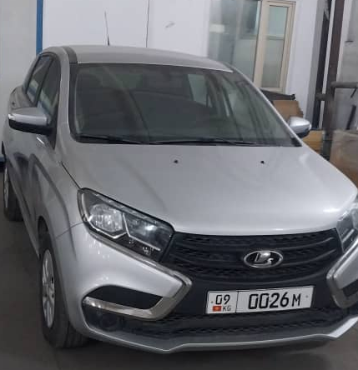 | 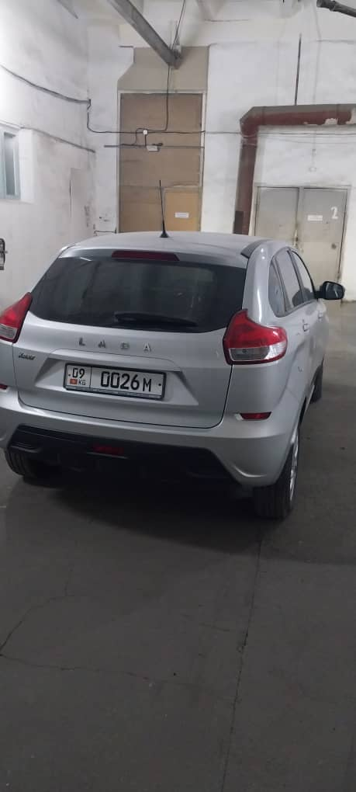
Фото 1 Фото 2
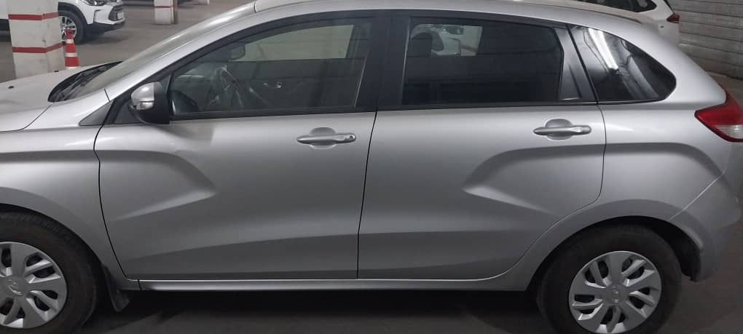 | 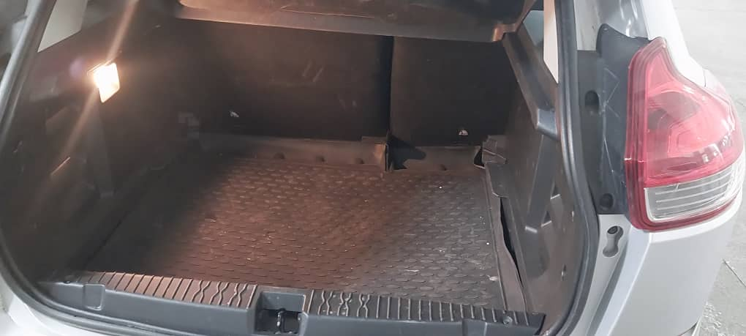
Фото 3 Фото 4

